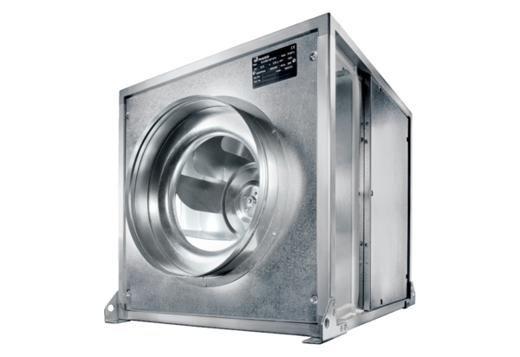Quickbox DSQ 45/6 KObsah dodávky: 1 kusSortiment: C
Typové číslo: 0080.0079Výrobce: MAICO

